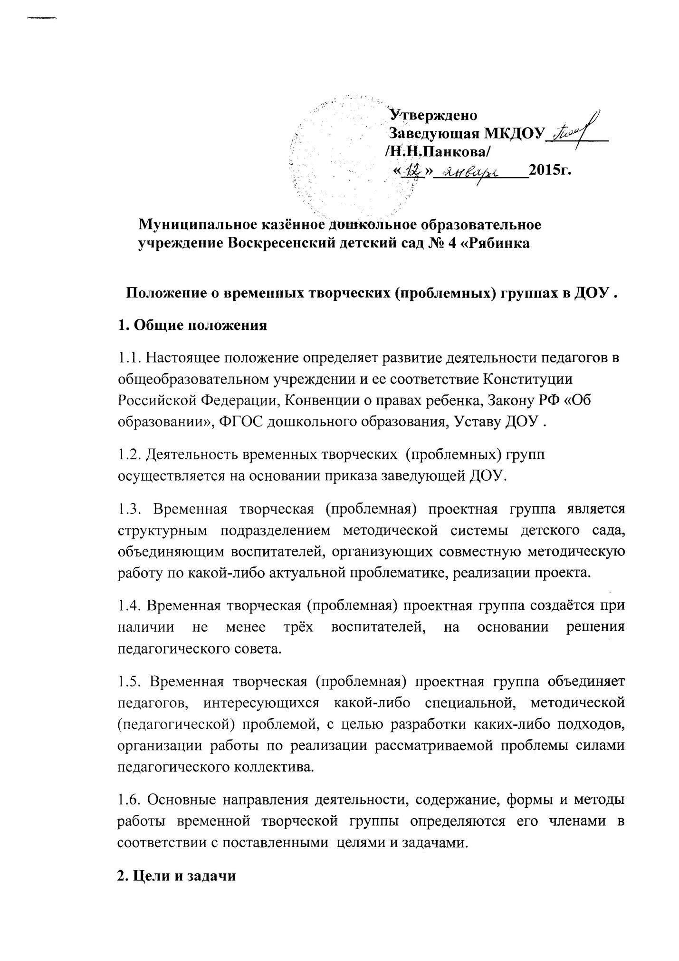
2.1.Целью деятельности временной творческой группы является создание условий творческой работы, разработки каких-либо подходов, организации работы по реализации рассматриваемой проблемы силами педагогического коллектива.
2.2.Деятельность временной творческой группы направлена на решение следующих задач:
- обеспечить освоение и использование инновационных технологий, методов и приёмов обучения и воспитания обучающихся;
- изучение и выработка путей реализации определенной проблемы с целью повышения профессиональной компетентности воспитателей;
- разработка практических рекомендаций по решению проблемы;
- постоянно повышать уровень методической подготовленности педагогов к организации образовательного процесса;
- проводить обмен опытом успешной педагогической деятельности;
- апробация рекомендаций, носящих технологический характер.
- выявлять, пропагандировать и осуществлять новые подходы к организации обучения и воспитания; обеспечивать постоянное освоение современной педагогической теории и практики;
3. Содержание деятельности
3.1.Диагностика потребностей в изменении образовательной практики.
3.2.Планирование и анализ деятельности.
3.3.Разработка рекомендаций, положений о содержании, методах и формах организации педагогической деятельности;
3.4.Разработка основных направлений и форм активизации познавательной, творческой деятельности обучающихся (олимпиады, смотры, фестивали, конкурсы. выставки).
3.5.Изучение, обобщение, апробация, пропаганда педагогического опыта, создание банка данных актуального опыта временной творческой группы
4. Структура и организация деятельности
4.1.Временная творческая группа осуществляет взаимосвязи с педсоветом, заведующей, старшим воспитателем, координирует действия по реализации целей и задач временной творческой группы.
4.2. Свою работу Временная творческая группа организует в соответствии с планами ДОУ, с целью привлечения творческого потенциала данных учреждений к методической научно - исследовательской работе.
4.3. Проблемную группу возглавляет старший воспитатель или заведующая ДОУ.
4.4. Временная творческая (проблемная) проектная группа работает по плану, заседания проводятся не реже 1 раза в мес.
5. Документы.
5.1. Утвержденный план работы временной творческой группы.
5.2. Протоколы заседаний временной творческой группы .
5.3. База методических разработок и рекомендаций.
5.4. анализ о деятельности временной творческой (проблемной) проектной группа представляется после завершения деятельности группы (краткосрочные группы) или в конце учебного года на итоговом педсовете.

